СРАВНИТЕЛЬНАЯ ХАРАКТЕРИСТИКА ПЛЕНОК НА ОСНОВЕ БИОПОЛИМЕРОВ ДЛЯ ПОКРЫТИЯ СЕМЯН

*Автор:*

Фомина Дарья Сергеевна,

Россия, Кировская область, г. Киров,

КОГОАУ ЛЕН,7 класс

*Научный руководитель:*

Макаренко Зинаида Петровна,

Россия, Кировская область, г. Киров,

педагог КОГОАУ ЛЕН

СРАВНИТЕЛЬНАЯ ХАРАКТЕРИСТИКА ПЛЕНОК НА ОСНОВЕ БИОПОЛИМЕРОВ ДЛЯ ПОКРЫТИЯ СЕМЯН

Фомина Дарья Сергеевна (1)

Россия, Кировская область, г. Киров, КОГОАУ ЛЕН, 7 класс(1)

**Аннотация.** Покрытие семян представляет собой специфический и целенаправленный метод регулирования качества семян, способствующий их равномерному и энергичному приживанию, улучшению всхожести, жизнеспособности, защите от различных биотических и абиотических факторов окружающей среды. Целью данной работы является сравнительная характеристика пленок на основе биополимеров (коллаген, желатин, пектин, агар-агар) для покрытия семян и модификация их свойств. В ходе работы установлено, что наиболее перспективным пленочным материалом среди исследованных полимеров является желатин. Осуществлена попытка модификации желатиновых пленок лимонной кислотой. Показано, что введение лимонной кислоты не влияет на прозрачность получаемых пленок, приводит к увеличению скорости растворения пленок в воде, росту удлинения при разрыве, прочность при разрыве с ростом содержания лимонной кислоты снижается, но сохраняет приемлемые значения. Установлено, что в больших дозировках лимонная кислота оказывает стимулирующее действие на прорастание семян. Разложение пленочных материалов на основе желатина, а также желатина и лимонной кислоты в почве происходит менее, чем за 10 суток. Проведено покрытие семян редиса сорта «Жара» составом на основе желатина, установлено, что всхожесть таких семян сопоставима с исходными.

**Ключевые слова:** пленочные материалы, полимеры на биооснове, покрытие семян, биоразлагаемость, всхожесть

Содержание

Введение 4

1 Обзор литературы 5

1.1 Технологии покрытия семян [1-3] 5

1.2 Органические кислоты для прорастания семян [4-9] 6

1.3 Биодеградируемые полимеры на биооснове [11-13] 6

2 Методики исследований 8

2.1 Приготовление растворов полимеров на биооснове 8

2.2 Получение пленочных материалов поливом из раствора 8

2.3 Характеристика внешнего вида и растворимости пленочных материалов 8

2.4 Методика определения физико-механических показателей пленочных материалов 9

2.5 Методика определения фитотоксичности с использованием семян кресс-салата [14, 15] 9

2.6 Оценка способности к биодеградации полученных пленочных материалов 10

2.7 Оценка поверхности семян 10

3 Сравнительная характеристика пленок на основе биополимеров для покрытия семян и модификация их свойств 10

3.1 Сравнительная характеристика пленок на основе биополимеров 10

3.2 Модификация свойств пленочных материалов на основе биополимеров 11

3.3 Покрытие семян желатином и комбинацией желатина с лимонной кислотой 11

4 Использование результатов 12

Заключение 12

Список литературы 13

Приложения 15

# **Введение**

Покрытие семян представляет собой специфический и целенаправленный метод, обеспечивающий улучшение качества семян, способствующий их равномерному и энергичному приживанию, улучшению всхожести, жизнеспособности, защите от различных биотических и абиотических факторов окружающей среды. На рынке можно встретить семена с пленочным покрытием, инкрустированные и дражированные семена. Каждая из этих технологий имеет свои достоинства, недостатки, области применения. Разработка рецептур покрытий семян, которые могли бы широко использоваться, были бы безопасны и универсальны является актуальной задачей. Для создания покрытий семян используются самые разнообразные материалы органической и неорганической природы, в том числе полимерные. Интерес среди полимерных материалов для покрытия семян представляют биоразлагаемые полимеры на биооснове, такие как коллаген, желатин, пектин, агар-агар.

**Целью данной работы** является сравнительная характеристика пленок на основе биополимеров (коллаген, желатин, пектин, агар-агар) для покрытия семян и модификация их свойств

Для достижения поставленной цели решались следующие **задачи**:

1. Подобрать оптимальный состава композиции и получить пленочные материалы на основе различных биоразлагаемых полимеров на биооснове.
2. Оценить внешний вид, растворимость, биодеградацию полученных пленочных материалов. Выбрать наиболее перспективный полимер для покрытия семян.
3. Подобрать безопасное соединение, позволяющее менять свойства полимерной пленки и при этом стимулирующее всхожесть семян.
4. Провести покрытие семян с использованием оптимального состава и оценить его эффективность.

**Объектом исследования** являются композиции на основе коллагена, желатина, пектина, агар-агара, а также лимонная кислота в качестве модифицирующей добавки.

**Предмет работы** – сравнительная характеристика пленок на основе биополимеров (коллаген, желатин, пектин, агар-агар) и модификация их свойств.

При проведении исследования были использованы **методы**: описание внешних особенностей и растворимости полученных пленочных материалов, оценка их физико-механических показателей, оценка способности пленочных материалов к деградации в почве, методы микроскопии для изучения поверхностей семян после нанесения покрытия, оценка эффективности покрытия путем оценки всхожести обработанных семян.

**Гипотеза** – на основе биодеградируемых полимеров на биооснове могут быть созданы эффективные составы для покрытия семян.

# **1 Обзор литературы**

## **1.1 Технологии покрытия семян [1-3]**

Покрытие семян – это метод нанесения различных материалов (таких как биополимеры, красители, стимуляторы роста и др.) в непосредственной близости от прорастающих семян, что приводит к улучшению качества семян (жизнеспособность и всхожесть) и урожайности. Крупномасштабное коммерческое использование покрытий семян для точного земледелия началось в 1960-х годах и постоянно растет. Покрытие позволяет размещать семена индивидуально с улучшенным контролем расстояния и глубины их посадки. В целом, сам процесс нанесения покрытия на семена можно разделить на три основных типа в зависимости от размера, формы, веса и особенностей использования семян.

*Пленочное покрытие* предполагает нанесение тонкого слоя (обычно до 5% от массы семян) покрывающего агента непосредственно на поверхность семенной оболочки. Семена покрываются тонким слоем суспензии, состоящей из полимеров, пластификаторов, пигментов и растворителей, с использованием вращающихся барабанных машин. Тонкий слой покрытия не сильно меняет размер и форму семян, однако он улучшает характеристики обработки семян, обеспечивает более низкий процент пропусков и двойных семян при посадке.

*Инкрустирование* предполагает нанесение покрытия на семена таким образом, что масса семян увеличивается на 8-500% при меньшем или полном отсутствии влияние на первоначальную форму семени. В этом процессе семена покрываются небольшим количеством клея и инертного материала для обеспечения точного механического дозирования семян. Он создает более гладкую поверхность, более однородную форму и увеличивает размер и вес семян, которые можно использовать в теплице или в поле, тем самым повышая эффективность посева семян. Этот метод в основном используется на растениях, которые получают пользу от разделения семян, но не требуют послевсходового прореживания. Инкрустирование обеспечивает больший вес семян, чем пленочное покрытие, и значительно меньший вес, чем дражирование, что более экономично по сравнению с гранулированием

*Дражирование с*емян – это процесс увеличения размера семян с применением различных материалов, при этом становится невозможно различить исходную форму семян. Семена покрываются инертными материалами (например, тальком, бентонитом, песком и диатомитом) с целью обеспечения точного дозирования и повышения урожайности за счет изменения их формы, размера и веса. Этот метод обработки превращает тонкие/мелкие/неправильной формы семена в более крупные семена сферической формы, что помогает легко и точно сажать такие культуры.

## **1.2 Органические кислоты для прорастания семян [4-9]**

Известно, что для повышения всхожести семян применяют универсальные стимуляторы роста. Во многих странах 50-80 % сельскохозяйственных растений возделывают с помощью регуляторов роста. Стимуляторы, оказывая влияние на корневую и стволовую систему растений, укрепляют их устойчивость к различным изменениям климата и повышают урожайность.

Приоритетными становятся технологии проращивания семенного материала, основанные на создании оптимальных параметров увлажнения зерна. Быстрому прорастанию способствуют методы активации: физические (ультразвуковые волны, ионизирующее излучение, электромагнитные поля), химические (использование диаммонийфосфата, бромида калия), физико-химические (плазмохимическая обработка водных растворов), микробиологические (ферментные препараты) и другие.

Простыми и экономически целесообразными являются методы с использованием растворов химических веществ, например органических кислот таких, как лимонная, янтарная, никотиновая, фолиевая, гиббереллина, молочная, феруловая и индолилуксусная кислоты. Ниже (таблица 1, Приложение) представлена характеристика некоторых органических кислот.

## **1.3 Биодеградируемые полимеры на биооснове [11-13]**

*Коллагены* (от греческих слов «kolla» (клей) и «genes» (рождающий)) являются основными конструктивными компонентами кожи, костей, связок, сухожилий, стенок кровеносных сосудов и других органов и тканей.

Основным доступным и дешевым источником коллагена является кожный покров животных, преимущественно крупного рогатого скота, в дерме которого содержится до 95% коллагена от массы сухой ткани.

Коллагеновые волокна отличаются высокой прочностью и низкой эластичностью. Прочность отдельных коллагеновых волокон на растяжение достигает от 150 кгс до 100 кгс на квадратный сантиметр. В сухом виде коллагеновые волокна при приложении нагрузки практически не растягиваются. Во влажном состоянии соединительная ткань, например, телят при растяжении удлиняется на 56% и имеет предел прочности 250 кгс. Прочность коллагенсодержащих живых тканей определяется количеством и толщиной волокон, плотностью укладки и углом их переплетения, а также количеством коллагена.

Коллаген находит широкое применение в различных отраслях промышленности – кожевенной, пищевой, текстильной, а также в медико-биологических областях и космецевтике для производства раневых покрытий, местных гемостатических средств и остеопластических материалов, имплантатов и компонентов мазей, кремов, гелей, жидких и твердых лекарственных средств и других изделий.

Коллагену отводится важная роль в фармацевтической промышленности. Коллаген биодеградирует в организме, а продукты его распада утилизируются тканями.

*Желатин –* желатин, соединение, которое получают гидролизом коллагена и которое практически не отличается от него по аминокислотному составу, но состоит из полностью денатурированного белка.

Главными свойствами желатина и получаемых из него продуктов являются растворимость в нагретых водных растворах и способность к образованию плотных гелей при температуре ниже 40 градусов.

Желатин тяжелее воды; в холодной воде разбухает, при нагревании растворяется. После продолжительного кипячения желатин теряет способность образовывать студень.

Желатин широко используется в медицине, пищевой промышленности, косметической промышленности, биотехнологии и биоинженерии, текстильной и кожевенной промышленности.

*Агар (агар-агар)* – гидрофильный, ограниченно набухающий, гелеобразующий полисахарид. Агар включает два компонента: агароза (содержание 50-80% для различных образцов) и агаропектин.

Во всем мире для производства агара ежегодно потребляется 50 тыс. тонн сухих красных водорослей. В настоящее время мировое производство агара составляет 6-9,6 тыс. тонн в год. В России агар добывают на Дальнем Востоке из анфельции тобучинской (A.tobuchiensis) и на Белом море (г. Архангельск) из анфельции складчатой (A.plicata). Промышленное производство агара на Дальнем Востоке базируется на промысловых запасах красной водоросли анфельции тобучинской, сосредоточенных в заливе Петра Великого (Южное Приморье), проливе Измены, о. Кунашир (самый южный остров Большой Ку-рильской гряды), в лагуне Буссе, о. Сахалин. Анфельция тобучинская по химическому составу, структуре и свойствам полисахарида отличается от анфельции складчатой, произрастающей в водах Северного бассейна.

Коммерческий агар представляет собой порошок от кремового до белого цвета, нерастворимый в холодной воде, но хорошо набухающий, увеличивающийся в объеме в 200-300 раз. Он растворим в воде при температуре ее кипения.

*Пектин* представляет собой полисахаридный компонент растительного сырья, был открыт в 1825 г. французским ученым Анри Браконно. Свое название это соединение получило от греческого слова «pectos» - застывающий. Пектин входит в состав структурных элементов клеточной ткани всех земных растений. Наибольшее количество пектина находится в кожуре, ламелях и сердцевине плода. В растениях пектин выполняет две очень важные функции: он связывает и упрочняет компоненты клеточной стенки и регулирует водный межклеточный обмен, что определяется его коллоидной природой и способностью к набуханию.

Промышленные пектины представляют собой порошок без запаха, от светло-кремового до коричневого оттенка. Пектины, выделенные из цитрусовых, обычно светлее пектинов, полученных из яблок. Ассортимент торговых марок пектинов достаточно широк. Он представлен яблочными и цитрусовыми препаратами различной степени этерификации. Любой из этих препаратов образует гель совершенно индивидуальной структуры. Цитрусовые дают гели от высокоэластичных до хрупких. Яблочные пектины, напротив, образуют эластичные вязкие гели, которые хорошо намазываются. Для расширения ассортимента также изготавливают смешанные пектины.

Пектины могут сорбировать из воздуха до 20% (масс.) воды. При помещении в воду их частицы сильно набухают и только после набухания начинают растворяться в воде. При этом более мелкие частицы растворяются быстрее. Активное перемешивание смеси способствует растворению.

Пектины применяются во многих отраслях промышленности пищевой, молочной, в хлебопечении и в производстве мясопродуктов. Разнообразно их использование в медицине. Пектины могут использоваться для создания различных лекарственных форм – оболочек капсулированных препаратов, таблеток (как наполнитель и материал для покрытия), гелевых гранул.

# **2 Методики исследований**

## **2.1 Приготовление растворов полимеров на биооснове**

Приготовление растворов осуществлялось следующим образом. Полимер (пектин, агар-агар, желатин, коллаген) в заданном соотношении растворяли в дистиллированной воде. Раствор нагревали на водяной бане до полного растворения в течение 30 мин. После этого в приготовленную смесь добавляли глицерин (чтобы пленка была более мягкой и эластичной) и лимонную кислоту (для ряда опытов), смесь перемешивали. Для удаления растворенных пузырьков раствор отстаивался в течение 30 мин.

## **2.2 Получение пленочных материалов поливом из раствора**

Заданный объем приготовленных растворов (50 мл) отливали в заранее подготовленные емкости и сушили при комнатной температуре в течение 48-72 часов.

## **2.3 Характеристика внешнего вида и растворимости пленочных материалов**

Характеристику полученных пленок проводили по следующим показателям: цвет (прозрачность, описание цвета); запах (наличие/отсутствие); гибкость (степень гибкости в сравнении с контролем); растворимость в воде (время, затраченное на полное растворение/достижение равновесной степени набухания образца в виде квадрата со стороной 10 мм в 100 мл воды).

## **2.4 Методика определения физико-механических показателей пленочных материалов**

Механические свойства определяют поведение тела под действием приложенного к нему усилия. Численно это поведение оценивается прочностью и деформируемостью.

Прочность характеризует сопротивление материалов разрушению под действием внешних сил, характеризующихся предельным для данного режима нагружения напряжением, при котором происходит разрушение.

Деформируемость – это изменение размеров тела, вызванное приложенной к нему нагрузкой.

Под разрушением полимера понимается разрыв его на части (нарушение сплошности), т.е. разрушение – процесс, приводящий к образованию новых поверхностей раздела. Процесс разрушения ускоряется присутствующими в воздухе кислородом, озоном, диоксидом азота и т.п.

Физико-механические показатели (прочность при растяжении и удлинение при разрыве) каждой плёнки оценивали на разрывной машине AG-X5 («Shimadzu», Япония) при комнатной температуре и скорости движения активного захвата 100 мм/мин. Для исследования вырезали образцы плёнок размером 1×5 см; образцы растягивали в вертикальном направлении. Испытания проводили на 3 образцах и рассчитывали средние значения.

## **2.5 Методика определения фитотоксичности с использованием семян кресс-салата [14, 15]**

Фитотоксичность – свойство подавлять рост и развитие высших растений при загрязнении токсинами, фитопатогенными микроорганизмами.

Ватные диски пропитываются водным раствором лимонной кислоты (концентрация лимонной кислоты соответствовала таковой в поливочном растворе, используемом для приготовления пленочных материалов) и помещаются в чашки Петри. На ватный диск помещаются по 20 семян кресс-салата, затем чашки Петри закрываются крышками и оставляются на 3-4 дня в помещении с постоянной температурой (20-25°С).

Через 3-4 дня подсчитывается число ростков в опытных и контрольном образцах (в качестве контроля использовали ватные диски, пропитанные дистиллированной водой) и определяется процент всхожести семян. Данные заносятся в таблицу. Затем определяется во сколько раз процент всхожести семян в контроле больше, чем в пробе (К1). Коэффициент К1 вычисляют как отношение $К_{1}=\frac{В_{Т}}{В_{К}}$, где $В_{К}$- всхожесть семян в контрольной пробе; $В_{Т}$- всхожесть семян в исследуемой системе.

Степень фитотоксичности пробы устанавливается, исходя из следующих условий: $К_{1}$ >1,10 – стимуляция, $К_{1}=0,91 – 1,10$– норма, $К_{1}=0,71 – 0,90$– низкая, $К_{1}=0,50 – 0,70$– средняя, $К_{1}< 0,50$– высокая.

## **2.6 Оценка способности к биодеградации полученных пленочных материалов**

Для оценки способности к биодеградации полученных пленочных материалов образцы в виде квадрата со стороной 10 мм размещали в почве объемом 100 см3 и осуществляли ежедневный полив.

Осмотр внешнего вида и фотофиксация пленочных материалов, размещенных в почве, проводились еженедельно.

## **2.7 Оценка поверхности семян**

Для получения микроскопических фотографий поверхности семян до и после нанесения покрытия использовали карманный микроскоп Carson с увеличением х250.

# **3 Сравнительная характеристика пленок на основе биополимеров для покрытия семян и модификация их свойств**

## **3.1 Сравнительная характеристика пленок на основе биополимеров**

Рецептура поливочного раствора представлена в таблице 2, Приложение.

Растворы, полученные с использованием агар-агара и пектина характеризовались очень высокой вязкостью, что затрудняло работу с ними. В дальнейших экспериментах концентрация агар-агара и пектина в поливочных растворах была уменьшена вдвое.

Полученные растворы на основе желатина и коллагена были прозрачны, на основе пектина имели серовато-коричневый оттенок, на основе агар-агара были непрозрачны.

Далее по методике, описанной в п.2.2, были получены пленочные материалы на основе всех полимеров, кроме коллагена. Даже по прошествии 7 суток из раствора коллагена не сформировалась пленка. Пленки, полученные на основе желатина, пектина и агар-агара имели приемлемую толщину, отделялись от подложки и были удобны в обращении.

Внешний вид полученных пленочных материалов представлен на фото 1, Приложение.

Характеристика внешнего вида и растворимости полученных пленочных материалов представлены в таблице 3, Приложение 1. Результаты оценки физико-механических характеристик представлены на рисунке 1, Приложение.

На основании полученных данных видно, что наибольшей прочностью обладают пленки на основе желатина, при этом они прозрачны и однородны по структуре, с течением времени растворяются в воде

Оценку способности к биодеградации проводили согласно п 2.7. Пример размещения образцов представлен на фото 2, Приложение.

По прошествии 10 суток не было обнаружено следов пленок на основе пектина и желатина; пленки на основе агар-агара остались без изменений. Внешний вид пленочных материалов на основе агар-агара по прошествии 10 суток пребывания в почве представлен на фото 3, Приложение.

## **3.2 Модификация свойств пленочных материалов на основе биополимеров**

Согласно результатам представленным в п.3.1 наиболее перспективным материалом для покрытия семян является желатин, т.к. он имеет достаточную механическую прочность, с течением времени растворяется в воде и полностью разлагается в почве менее, чем за 10 суток.

Однако скорость его растворения в воде при комнатной температуре невелика. Было принято решение провести модификацию пленок на основе желатина путем введения в их состав лимонной кислоты (предполагается, что из-за способности лимонной кислоты поглощать воду процесс растворения будет протекать быстрее). Безопасность использования лимонной кислоты подтверждали тестами на фитотоксичность, результаты представлены в таблице 4, Приложение. Как можно видеть большие дозировки лимонной кислоты оказывают стимулирующее влияние на прорастание семян.

Приготовление поливочного раствора осуществляли согласно п. 2.1., лимонную кислоту вводили из расчета на массу желатина (10, 15, 20%) в конце приготовления.

Внешний вид полученных пленок представлен на фото 4, Приложение. Характеристика внешнего вида и растворимости представлены в таблице 5, Приложение. Результаты оценки физико-механических характеристик представлены на рисунке 2, Приложение. На основании полученных данных видно, что введение лимонной кислоты не влияет на прозрачность получаемых пленок, приводит к увеличению скорости растворения пленок в воде, росту удлинения при разрыве. Однако прочность при разрыве с ростом содержания лимонной кислоты снижается, но ее значения остаются приемлемыми.

При оценке деградации пленок на основе желатина с введенной лимонной кислотой в почве по п.2.7, по прошествии 10 суток также не было обнаружено их следов.

## **3.3 Покрытие семян желатином и комбинацией желатина с лимонной кислотой**

Для нанесения покрытия был выбран редис сорта «Жара». Нанесение покрытия проводили погружением семян в заранее приготовленные растворы и последующей сушкой их на воздухе. Использовали состав на основе желатина, а также желатина и 15% лимонной кислоты. Вешний вид семян до и после покрытия представлен на фото 5, Приложение. Микроскопические фотографии поверхности семян, полученные при использовании увеличения х250, представлены на фото 6, Приложение.

Можно видеть, что пленка равномерно покрывает семечко, заполняя все неровности его поверхности.

Для семян с и без покрытия была оценена всхожесть. Для исходных семян появление первых ростков было отмечено спустя 24 часа, для семян покрытых пленкой на основе желатина спустя 48-72 часа; существенной разницы между семенами, покрытыми составом с желатином, а также желатином и 15 % лимонной кислоты выявлено не было. Внешний вид проростков, полученных из покрытых семян представлен на фото 7, Приложение.

# **4 Использование результатов**

Полученные в работе результаты демонстрируют, что наносимый тонкий слой покрытия на основе желатина не значительно меняет размер и форму семян, является полностью деградируемым в почве, обеспечивает всхожесть сопоставимую с семенами без покрытий. Использование таких покрытий в практике сельского хозяйства позволит улучшить характеристики обработки семян, обеспечит более низкий процент пропусков и двойных семян при посадке. Введение в состав покрытия дополнительных ингредиентов (стимуляторов роста, защитных соединений и т.п.) позволит придать покрытию дополнительные специфические характеристики. Также сведения о физико-механических характеристиках пленок заданного состава, их растворимости, прозрачности, способности к деградации могут быть использованы в разработке упаковочных пленок на основе биоплимеров в пищевой промышленности

## **Заключение**

1. Изучена возможность использования различных биоразлагаемых полимеров на биооснове для получения пленочных материалов для покрытия семян.
2. Установлено, что наиболее перспективными являются пленочные материалы на основе желатина.
3. Осуществлена попытка модификации желатиновых пленок лимонной кислотой. Показано, что введение лимонной кислоты не влияет на прозрачность получаемых пленок, приводит к увеличению скорости растворения пленок в воде, росту удлинения при разрыве, прочность при разрыве с ростом содержания лимонной кислоты снижается, но сохраняет приемлемые значения. Установлено, что в больших дозировках лимонная кислота оказывает стимулирующее действие на прорастание семян.
4. Установлено, что разложение пленочных материалов на основе желатина, а также желатина и лимонной кислоты в почве происходит менее, чем за 10 суток.
5. Проведено покрытие семян редиса сорта «Жара» составом на основе желатина, установлено, что всхожесть таких семян сопоставима с исходными.

# **Список литературы**

1 Ying Ma Seed coating with beneficial microorganisms for precision agriculture // Biotechnology Advances. - 2019. - №37.

2 Heba Jarrar, Ali El-Keblawy, Chaouki Ghenai, P.C. Abhilash, Amit Kumar Bundela, Zainul Abideen, Mohamed S. Sheteiwy Seed enhancement technologies for sustainable dryland restoration: Coating and scarification // Science of the Total Environment. - 2023. - №904

3 Talha Javed, Irfan Afzal, Rubab Shabbir, Kamran Ikram, Muhammad Saqlain Zaheer, Muhammad Faheem, Hafiz Haider Ali, Javaid Iqbal Seed coating technology: An innovative and sustainable approach for improving seed quality and crop performance // Journal of the Saudi Society of Agricultural Sciences. - 2022. - №21.

4 Биохимия растений: тексты лекций по разделу «Растительные вещества вторичного происхождения» для студентов биологического факультета / Л. А. Беляева; М-во образования РБ, Гомельский гос. ун-т им. Ф. Скорины. – Гомель: ГГУ им. Ф.Скорины, 2009.- 108 с.

5 Молочная кислота // Википедия - свободная энциклопедия URL: https://ru.wikipedia.org/wiki/Молочная_кислота (дата обращения: 26.09.2023)

6 Янтарная кислота // Википедия - свободная энциклопедия URL: https://ru.wikipedia.org/wiki/Янтарная_кислота (дата обращения: 26.09.2023)

7 Лимонная кислота // Википедия - свободная энциклопедия URL: https://ru.wikipedia.org/wiki/Лимонная_кислота (дата обращения: 26.09.2023)

8 Гетероауксин // Википедия - свободная энциклопедия URL: https://ru.wikipedia.org/wiki/Гетероауксин (дата обращения: 26.09.2023)

9 Ю.А. Чурсинов, Е.С. Ковалёва ПРИМЕНЕНИЕ ОРГАНИЧЕСКИХ КИСЛОТ И ИХ СМЕСЕЙ В КАЧЕСТВЕ СТИМУЛЯТОРА ПРОРАСТАНИЯ СЕМЕННОГО МАТЕРИАЛА // ВЕСТНИК РОССИЙСКОЙ СЕЛЬСКОХОЗЯЙСТВЕННОЙ НАУКИ. - 2019. - №6.

10 Н. А. Цыганова, Н. А. Воронкова ПРИМЕНЕНИЕ БИОЛОГИЧЕСКИХ РЕГУЛЯТОРОВ РОСТА КАК ФАКТОР СНИЖЕНИЯ АНТРОПОГЕННОЙ НАГРУЗКИ НА АГРОЦЕНОЗ // БЕЗОПАСНОСТЬ ГОРОДСКОЙ СРЕДЫ Материалы IX Международной научно-практической конференции. - Омск: Омский государственный технический университет, 2022. - С. 83-86.

11Rudnik Ewa Compostable Polymer Materials. Elsevier, 2008. - 211 p.

12 Технология полимеров медико-биологического назначения. Полимеры природного происхождения [Электронный ресурс] : учебное пособие / М. И. Штильман [и др.] ; под ред. М. И. Штильмана. — 2-е изд. (эл.). — Электрон. текстовые дан. (1 файл pdf :331 с.). — М. : Лаборатория знаний : Лаборатория Базовых Знаний, 2016.

13 Биоразлагаемые полимерные смеси и композиты из возобновляемых источников / Под ред. Лонг Ю. - СПб: Научные основы и технологии, 2013. - 464 с.

14 Экологический мониторинг: Учебно-методическое пособие /Под ред. Ашихминой Т. Я. – М.: Академический Проект, 2005. – 416 с.

15 Школьный экологический мониторинг. Учебно-методическое пособие [Текст] /Под редакцией Ашихминой Т. Я. – М.: АГАР, 2000. – 213 с.

# **Приложения**

Таблица 1 – Характеристика некоторых органических кислот, используемых для регулирования свойств растений

|  |  |  |
| --- | --- | --- |
| Наименование | Формула | Роль для растений |
| Молочная кислота | Изображение химической структуры | Обладает иммунопротекторными свойствами и излечивающим эффектом по отношению к болезням |
| Янтарная кислота | Изображение химической структуры | Оказывает общеукрепляющее действие регулирует и ускоряет рост растений и укрепляет корневую систему. Участвует в процессе образования хлорофилла. Сокращает и стимулирует сроки всхожести семян, ускоряет рост побегов и оказывает позитивное действие на обильное цветение |
| Лимонная кислота | Изображение химической структуры | Действует как стимулятор, повышая их устойчивость к стрессам и патогенам.  Стабилизирует жизнедеятельность естественной микрофлоры почвы, препятствуя накоплению токсинов в растении |
| Индолилуксусная кислота | Изображение химической структуры | Интенсифицирует деление клеток, стимулируетя рост плодов |

Таблица 2 – Рецептура поливочных растворов первой серии экспериментов

|  |  |
| --- | --- |
| Название ингредиента | Содержание, % |
| Дистиллированная вода | 85 |
| Полимер на биооснове | 10 |
| Глицерин | 5 |
| Итого | 100 |

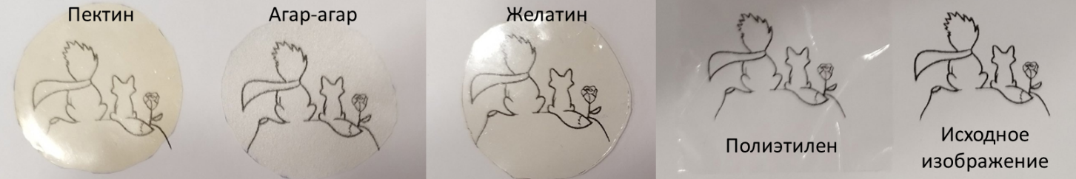

Фото 1 – Внешний вид полученных пленочных материалов

Таблица 3 – Характеристика внешнего вида и растворимости полученных пленочных образцов

|  |  |  |  |
| --- | --- | --- | --- |
| Тип пленки | Цвет/  прозрачность | Наличие/  отсутствие запаха | Особенности растворения/набухания |
| Пленка на основе пектина | прозрачная, коричневатый оттенок | нет | Быстрое набухание и полное растворение через 2 часа |
| Пленка на основе агар-агара | прозрачная, зернистая | нет | Набухание в первые 4 часа и далее без изменений |
| Пленка на основе желатина | прозрачная | нет | Набухание в первые 4 часа и полное растворение через 160 часов |

|  |  |
| --- | --- |
|  |  |
| а | б |
| Рисунок 1 – Прочность при растяжении (а) и удлинение при разрыве (б) для исследуемых пленок | |

|  |  |
| --- | --- |
|  |  |
| вид сверху | вид сбоку |

Фото 2 – Пример размещения образцов в почве

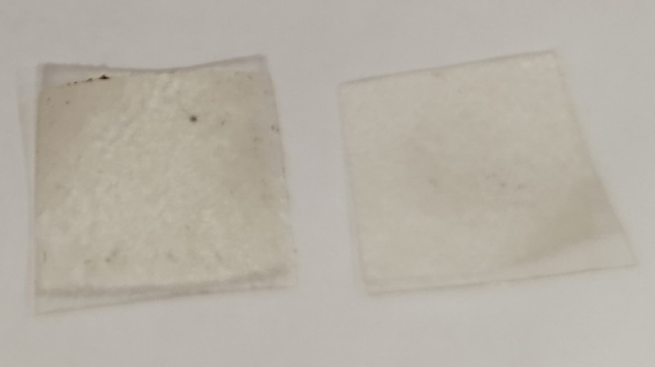

Фото 3 – Внешний вид пленочных материалов на основе агар-агара по прошествии 10 суток в почве

Таблица 4 – Результаты оценки фитотоксичности растворов лимонной кислоты различной концентрации

|  |  |  |  |
| --- | --- | --- | --- |
| Концентрация лимонной кислоты в водном растворе (соответствовала таковой в поливочном растворе, используемом для приготовления пленочных материалов | Всхожесть семян в исследуемой системе | К1 | Степень фитотоксичности |
| 0 | 15 | 1,0 | - |
| 10 | 17 | 1,1 | норма |
| 15 | 16 | 1,1 | норма |
| 20 | 18 | 1,2 | стимуляция |

Таблица 5 – Характеристика внешнего вида и растворимости желатиновых пленок, содержащих лимонную кислоту

|  |  |  |  |
| --- | --- | --- | --- |
| Тип пленки | Цвет/  прозрачность | Наличие/  отсутствие запаха | Особенности растворения/набухания |
| Пленка на основе желатина + 10% лимонной кислоты | прозрачная | нет | Быстрое набухание в первые 2 часа (более значительное, чем для пленки на основе желатина), фрагментация через 48 часов (тем интенсивнее, чем больше содержание лимонной кислоты) |
| Пленка на основе желатина + 15% лимонной кислоты | прозрачная | нет |
| Пленка на основе желатина + 20% лимонной кислоты | прозрачная | нет |

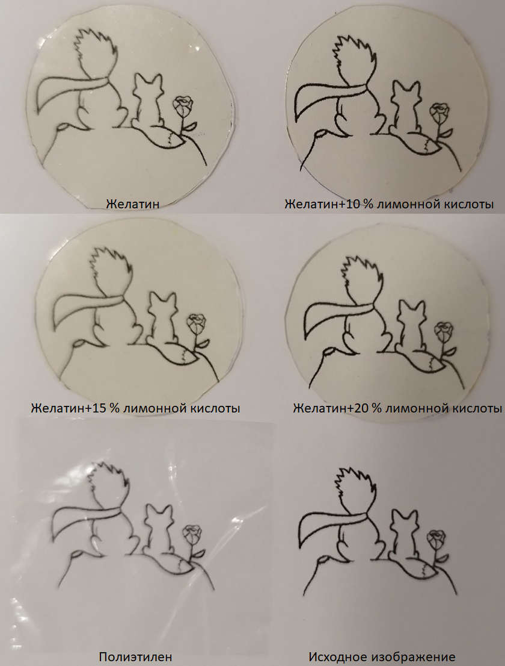

Фото 4 – Внешний вид желатиновых пленок, содержащих лимонную кислоту в различных дозировках

Рисунок 2 – Прочность при растяжении и удлинение при разрыве желатиновых пленок, содержащих лимонную кислоту

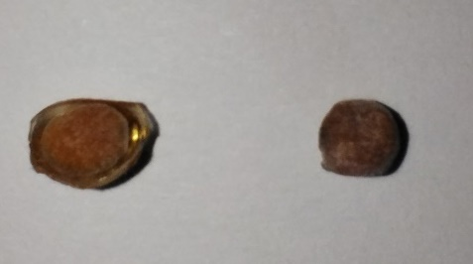

Фото 5 – Внешний вид семян редиса сорта «Жара» до и после инкрустации

|  |  |
| --- | --- |
|  |  |
| до | после |

Фото 6 – Микроскопические фотографии поверхности

семян редиса сорта «Жара» до и после нанесения покрытия

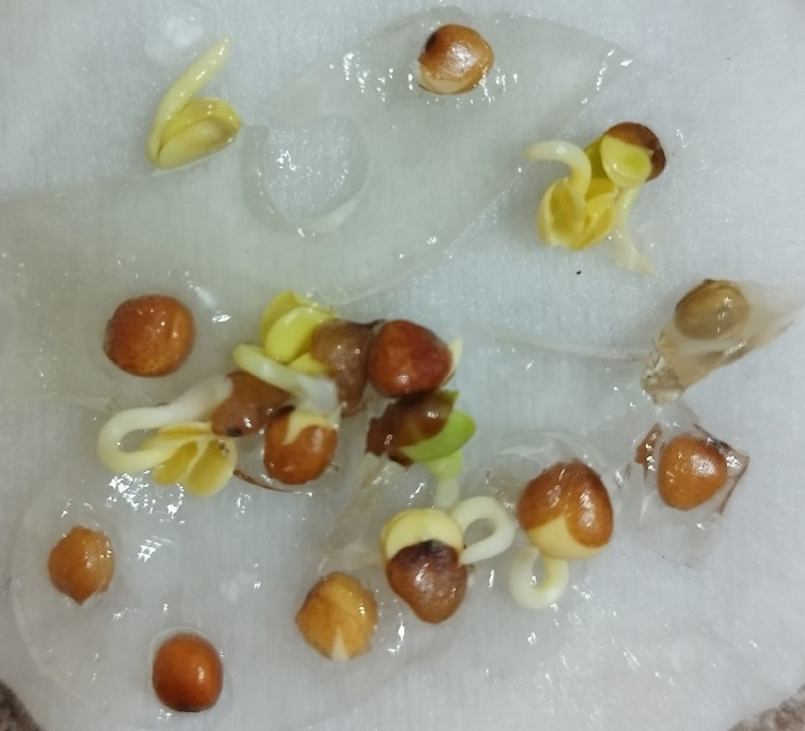

Фото 7 – Внешний вид проростков, полученных из покрытых семян редиса сорта «Жара»